Министерство образования Республики Беларусь

Учреждение образования «Полоцкий государственный университет имени Евфросинии Полоцкой»

Факультет информационных технологий

Кафедра технологий программирования

**Отчёт по лабораторной работе № 1 по курсу «Сетевые технологии и администрирование операционных систем»**

«Изучение основ администрирования локальных сетей на основе

серверной операционной системы Windows Server»

ВЫПОЛНИЛ Студент группы 21-ИТ-1

Шиковец Е.А.

ПРОВЕРИЛ Преподаватель

Гордевич Д.А.

Полоцк, 2024 г.

Цель: Изучение принципов управления доменом на основе службы

Active Directory.

**ОПИСАНИЕ ПРОДЕЛАННОЙ РАБОТЫ**

Используя виртуальную машину инсталировать на ней серверную ОС

Windows Server 2016. Установить роли AD, DNS, DHCP. Создать учебный

домен aucuo.local. Инсталировать две клиентских ОС Windows 10. На сервере

создать подразделение и пользователей. Включить компьютер с Windows10 в

домен. Задать групповые политики.

**Порядок выполнения работы**

1. Инсталяция Windows Server 2016

Для этого необходимо скачать образ Windows Server 2016. В программе Virtual Box инсталировать его, выполнение изображено на рисунке 1. 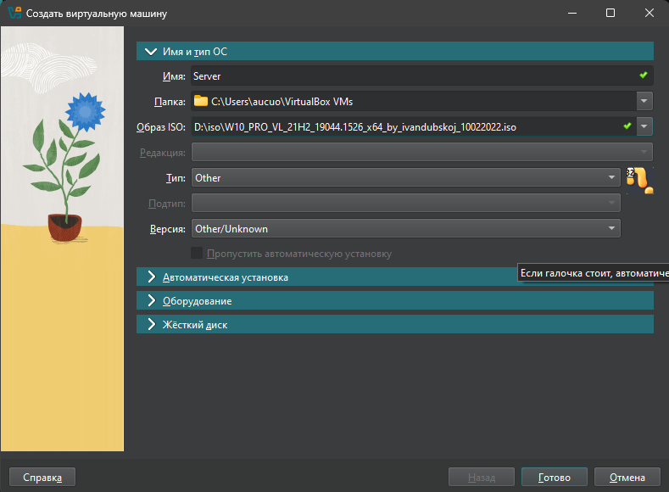

Рисунок 1 – Инсталяция Windows Server 2016

1. Установка ролей AD, DNS, DHCP.

Для этого необходимо зайти в Server Manager и выбрать пункт «Add Roles and Features». Далее в пункте «Server roles» выбрать роли Active Directory Domain Services, DNS Server и DHCP Server и применить их на сервере. Выполнение изображено на рисунке 2.

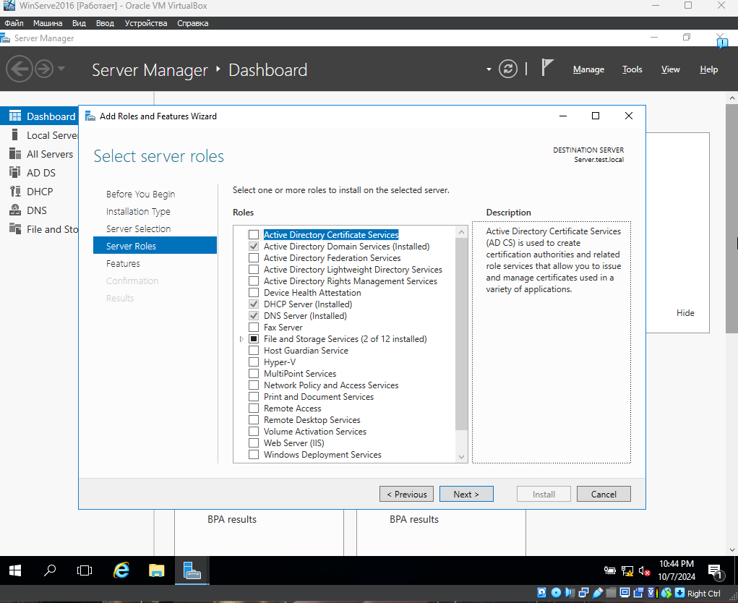

Рисунок 2 – Добавление ролей AD, DNS, DHCP

1. Создать учебный домен aucuo.local.

После окончания установки выбранных ролей сервера, нажимаем на значок предупреждения в Диспетчере серверов и выбираем повысить роль этого сервера до уровня контроллера домена. В следующем окне - Добавить новый лес. Имя корневого домена - уникальное имя вашего домена, в нашем случае aucuo.local. Результат выполнения изображен на рисунке 3.

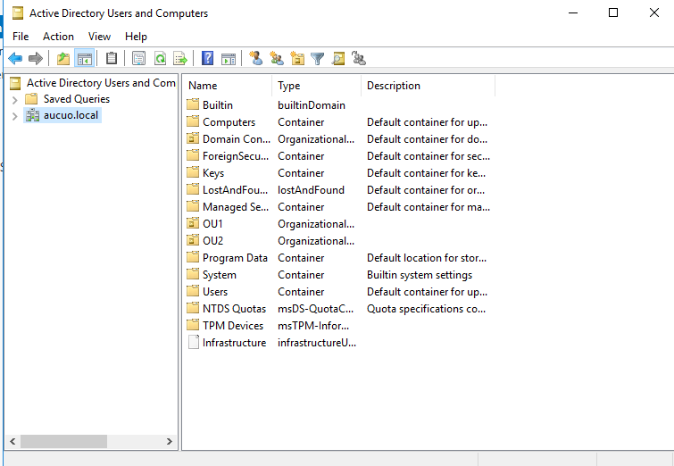

Рисунок 3 – Результат создания учебного домена

1. Инсталировать две клиентских ОС Windows 10.

Инсталяция клиентских ОС происходит также как и инсталяция сервера. Результат выполнения изображен на рисунке 4.

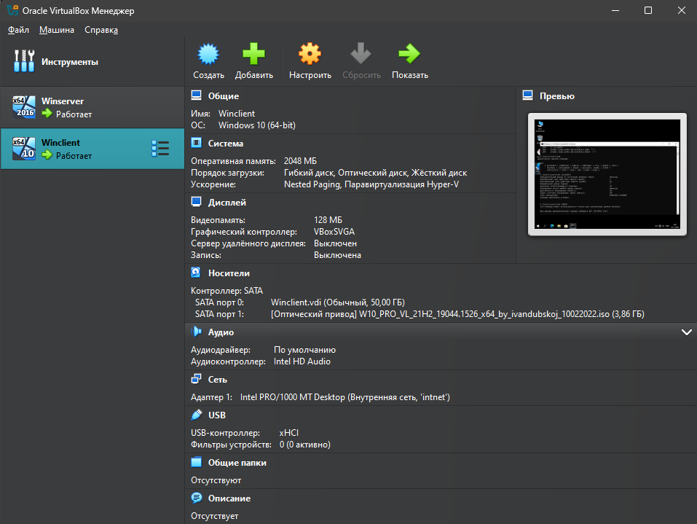

Рисунок 4 – Результат инсталяции клиентских ОС

1. На сервере создать подразделение и пользователей.

Нужно открыть "Active Directory Users and Computers", Создание подразделений «Organizational Unit» и создать в этом подразделении пользователей. Результат выполнения изображен на рисунке 5.

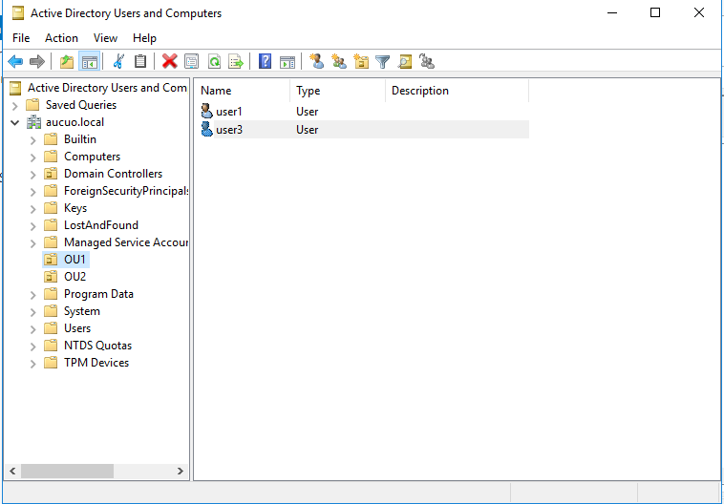

Рисунок 5 – Результат создания подразделений и пользователей

1. Настройка групповых политик.

Нужно открыть «Group Policy Management», Создать новую групповую политику, Настроить необходимые параметры безопасности, например, автозапуск программ. Результат выполнения изображен на рисунке 6.

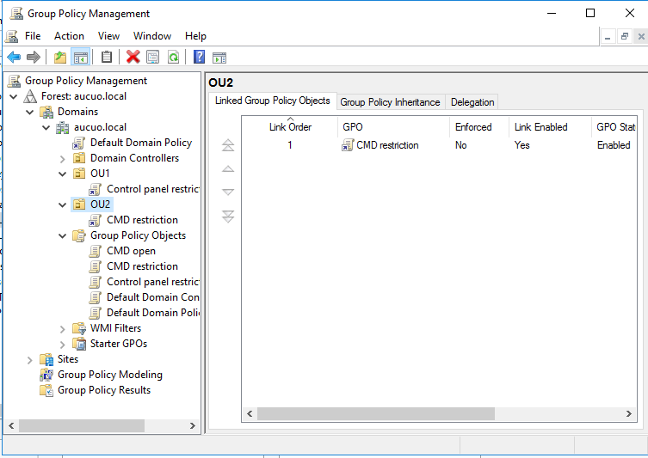

Рисунок 6 – Результат создания групповых политик

1. Подключение сервера к домену.

Необходимо открыть настройки сетевого адаптера, и ввести предпочтительный DNS сервер. Далее в свойствах системы подключить компьютер к домену и при входе в следующий раз авторизоваться как . Результат выполнения изображен на рисунке 7.

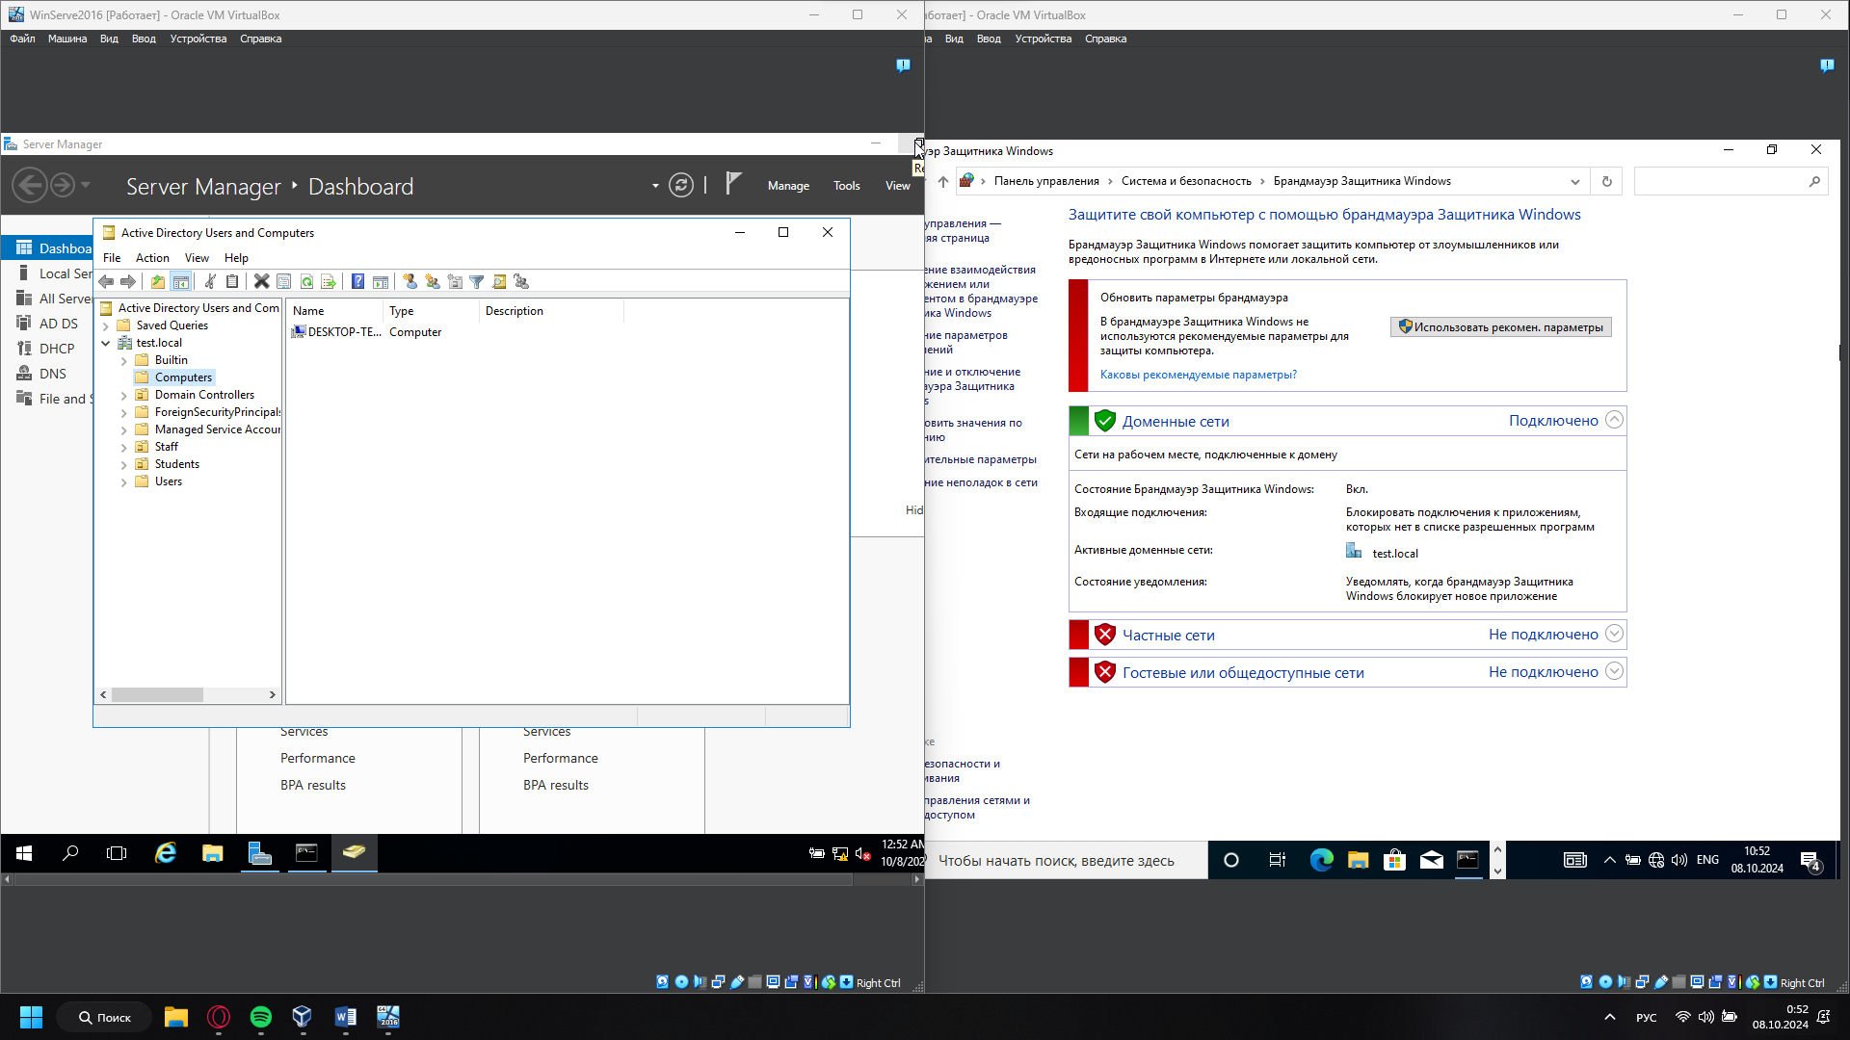

Рисунок 7 – Результат создания групповых политик

**ВЫВОД**

В результате выполнения лабораторной работы я настроил AD, DNS, DHCP на Windows Server 2016, также создал роли и пользователей, а также настроил групповые политики для них и подключил к домену два пользователя.